АП РІ-11 Джамалов ЛР-04.2
Звіт про виконання завдання № 04.2
«Табуляція функції, заданої формулою: функція однієї змінної»
з дисципліни «Алгоритмізація та програмування»
студента групи РІ-11
Джамалова Олександра Олеговича
Варіант 7
Умова завдання
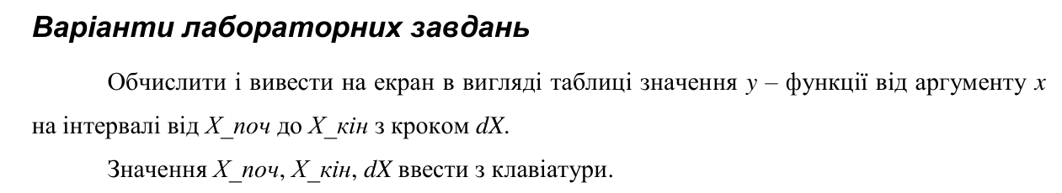
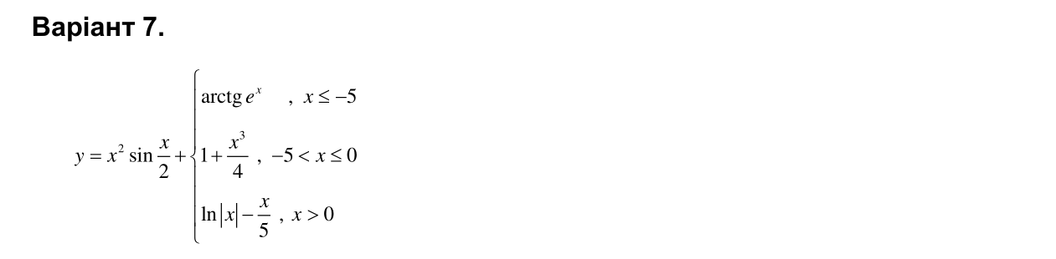
Джерело: Григорович В. Г. Інструкції до лабораторної роботи № 4 «Цикли», 2023.
Математична модель та порядок обчислень
Функція має вигляд y = x² sin(x/2) + g(x). При x ≤ -5: g(x) = arctg(eˣ). При -5 < x ≤ 0: g(x) = 1 + x³/4. При x > 0: g(x) = ln|x| - x/5.
Параметри xp, xk і dx вводяться з клавіатури. Контрольна сітка [-6; 2] із кроком 1 перевіряє всі три гілки та точки x = -5 і x = 0. Від’ємний крок дозволений для спадного інтервалу.
Кожний вузол обчислюється як xᵢ = xp + i × dx. Це запобігає накопиченню похибки послідовного додавання кроку. Якщо ділення довжини інтервалу на крок не є цілим, останній вузол не виходить за межі інтервалу.
Блок-схема алгоритму: Табуляція
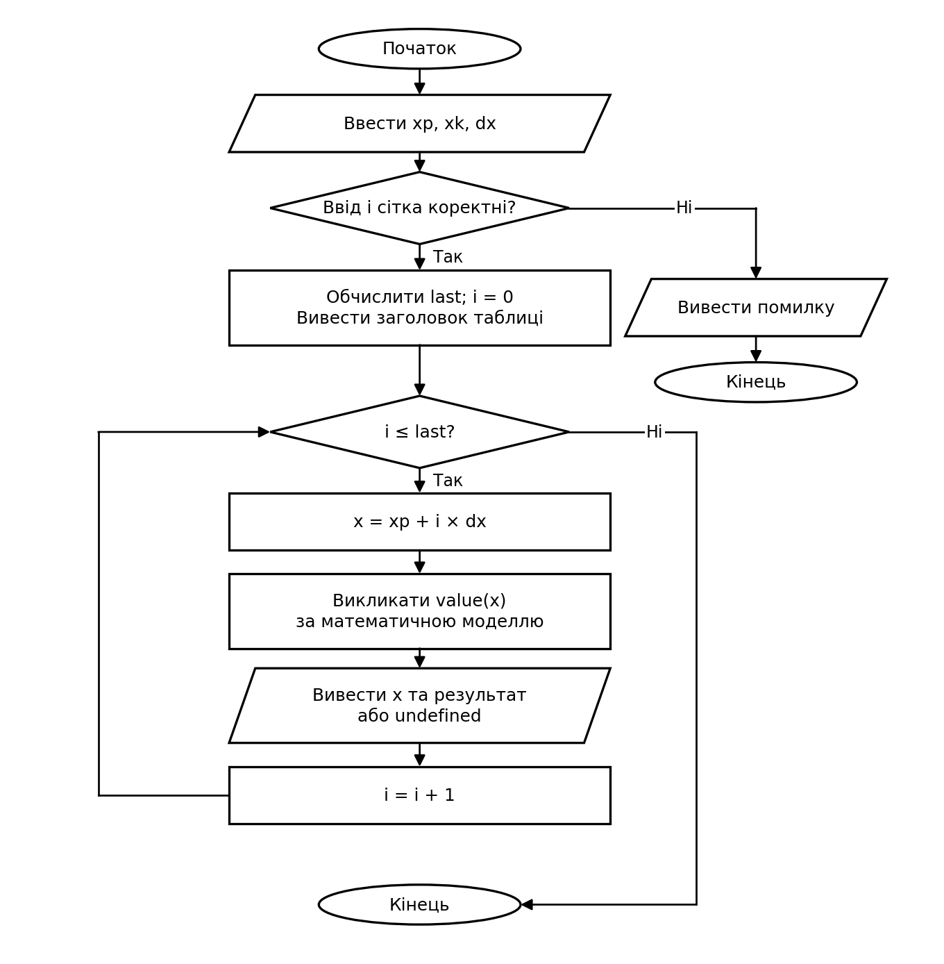
Блок-схема алгоритму: Обчислення функції value
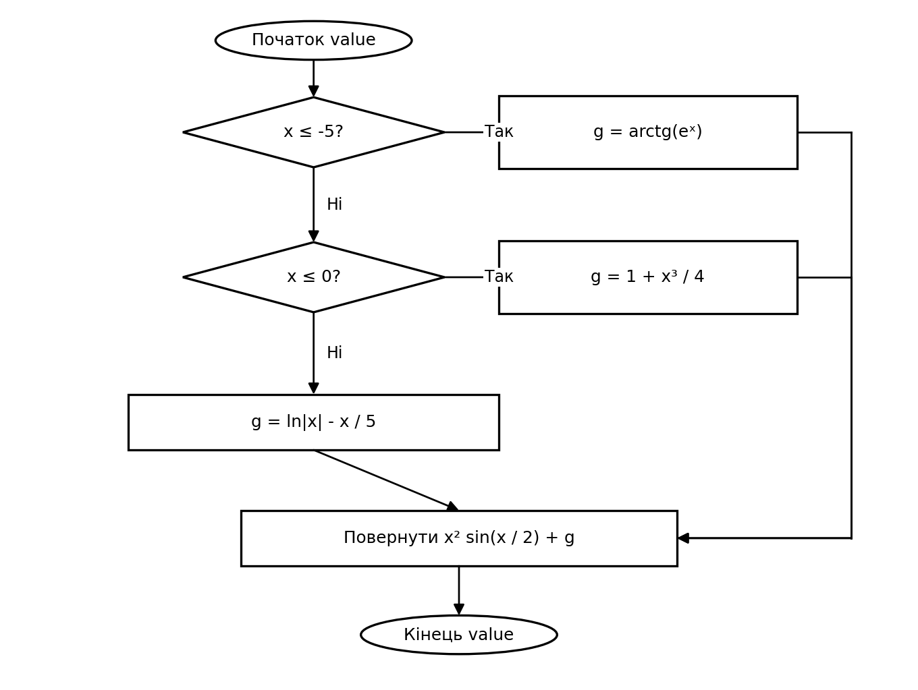
UML-діаграма дії: Табуляція
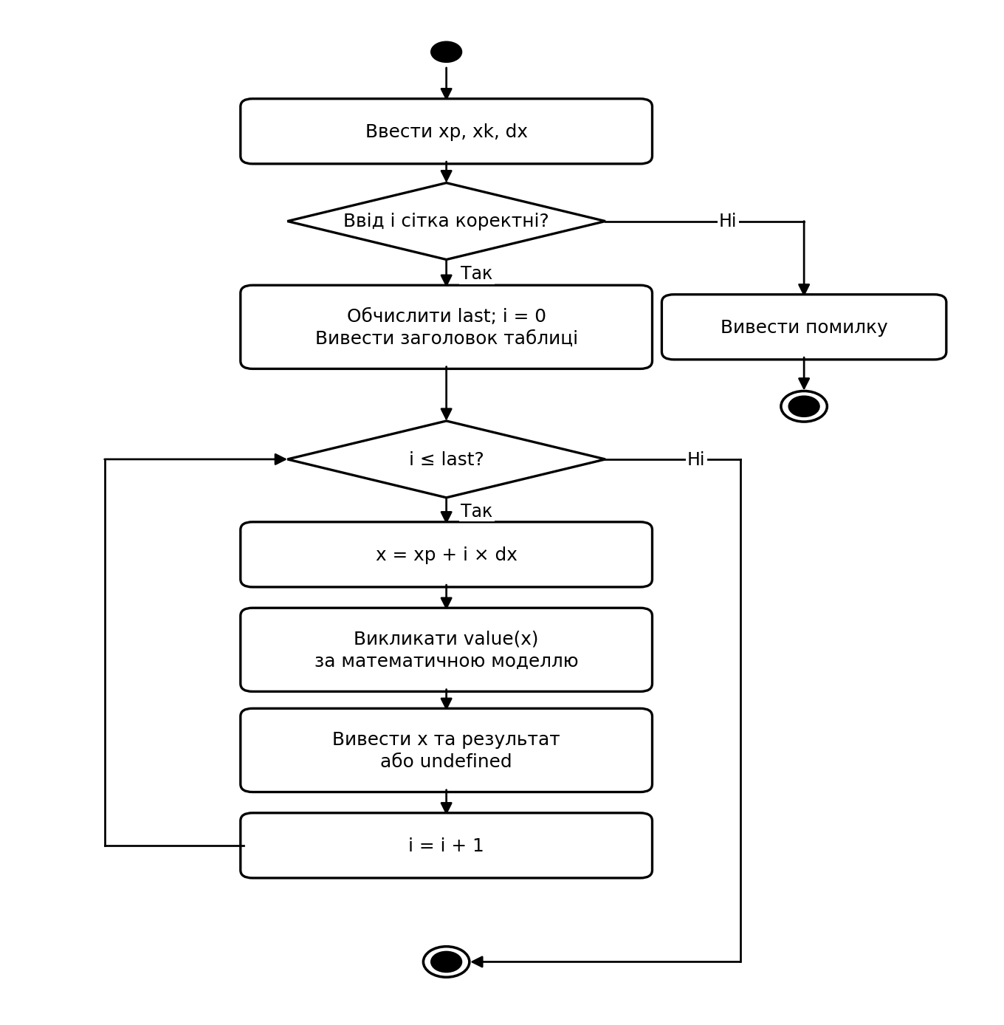
UML-діаграма дії: Обчислення функції value
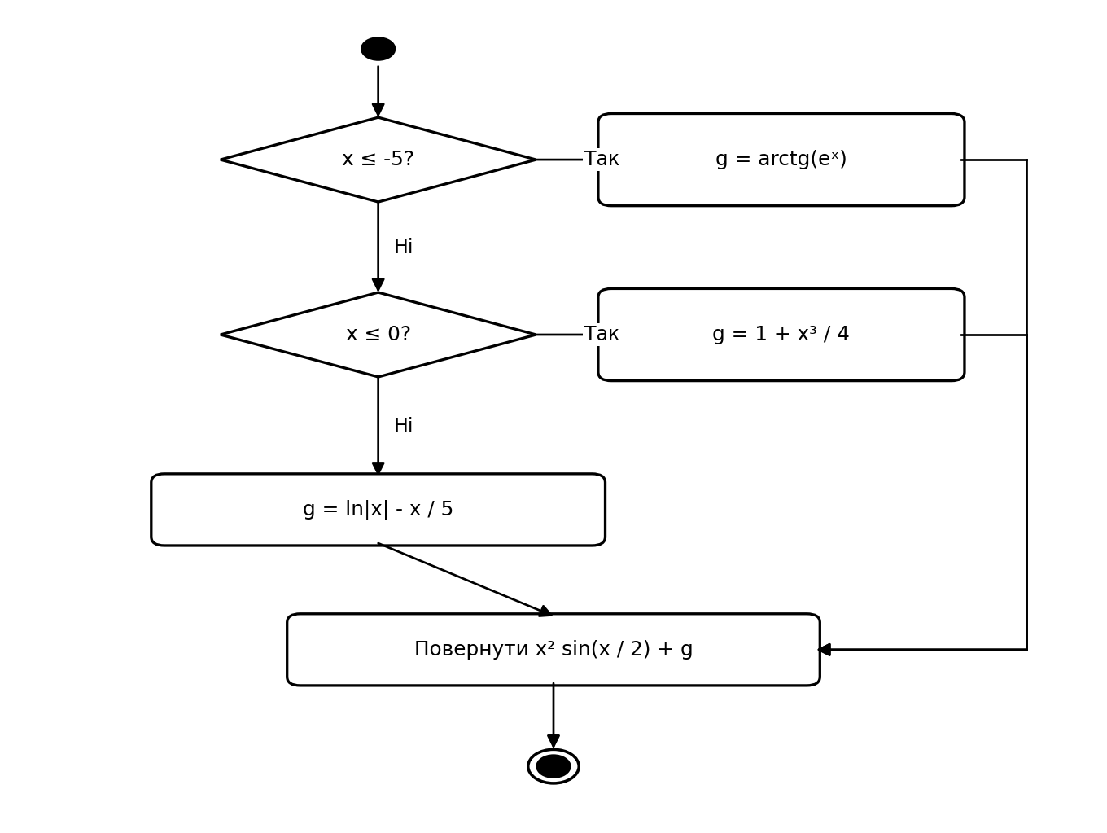
Текст програми
// Джамалов Олександр Олегович, РІ-11
// Завдання 04.2, варіант 7
#include <algorithm>
#include <cmath>
#include <iomanip>
#include <iostream>
#include <limits>
using namespace std;

// Кількість вузлів сітки; x обчислюється через номер вузла.
bool readGrid(long double& xp, long double& xk,
long double& dx, long long& last)
{
cout << "xp xk dx = ";
if (!(cin >> xp >> xk >> dx) || !isfinite(xp)
|| !isfinite(xk) || !isfinite(dx) || dx == 0
|| (xp < xk && dx < 0) || (xp > xk && dx > 0))
return false;
long double q = (xk - xp) / dx;
if (!isfinite(q) || q > 100000)
return false;
long double tol = 64 * numeric_limits<long double>::epsilon()
* max(1.0L, abs(q));
last = static_cast<long long>(floor(q + tol));
return true;
}

long double value(long double x)
{
long double g;
if (x <= -5)
g = atan(exp(x));
else if (x <= 0)
g = 1 + x * x * x / 4;
else
g = log(abs(x)) - x / 5;
return x * x * sin(x / 2) + g;
}

int main()
{
long double xp, xk, dx;
long long last;
if (!readGrid(xp, xk, dx, last))
{
cerr << "Invalid interval or step\n";
return 1;
}
cout << "Task 04.2, variant 7\n";
cout << setw(14) << "x" << setw(20) << "y" << '\n';
cout << fixed << setprecision(10);
long long i = 0;
while (i <= last)
{
long double x = xp + i * dx;
long double y = value(x);
cout << setw(14) << x;
if (isfinite(y)) cout << setw(20) << y;
else cout << setw(20) << "undefined";
cout << '\n';
++i;
}
return 0;
}
Результати роботи
Контрольний запуск 1
Вхідні дані:
-6 2 1
Вивід програми:
xp xk dx = Task 04.2, variant 7
x y
-6.0000000000 -5.0778415431
-5.0000000000 -14.9550657576
-4.0000000000 -29.5487588292
-3.0000000000 -14.7274548794
-2.0000000000 -4.3658839392
-1.0000000000 0.2705744614
0.0000000000 1.0000000000
1.0000000000 0.2794255386
2.0000000000 3.6590311198
Посилання на git-репозиторій з проектом
____________________________________________________________
Висновки
Створено програму табуляції кусочно заданої функції. Контрольний інтервал охопив усі гілки та їхні межі. Перевірено форматований вивід таблиці, зростаючу і спадну сітки та обробку некоректного кроку.

